МУ «Отдел образования администрации Надтеречного муниципального района»

**Муниципальное бюджетное общеобразовательное учреждение**

**«СРЕДНЯЯ ОБЩЕОБРАЗОВАТЕЛЬНАЯ ШКОЛА № 3 с.п. ГВАРДЕЙСКОЕ»**

**(МБОУ «СОШ № 3 с.п. ГВАРДЕЙСКОЕ»)**

МУ «Надтеречни ша-шена урхалла дечу кIоштан администрацин дешаран дакъа»

**Муниципальни бюджетни юкъарадешаран учреждени**

**«ГВАРДЕЙСКИ № 3 ЙОЛУ ЮККЪЕРА ЮКЪАРАДЕШАРАН ШКОЛА»**

**(МБЮУ «ГВАРДЕЙСКИ № 3 ЙОЛУ ЮЮШ»)**

Информация

о проведенных мероприятиях, направленных на пропаганду здорового образа жизни и вовлечения несовершеннолетних в занятия физической культурой и спортом

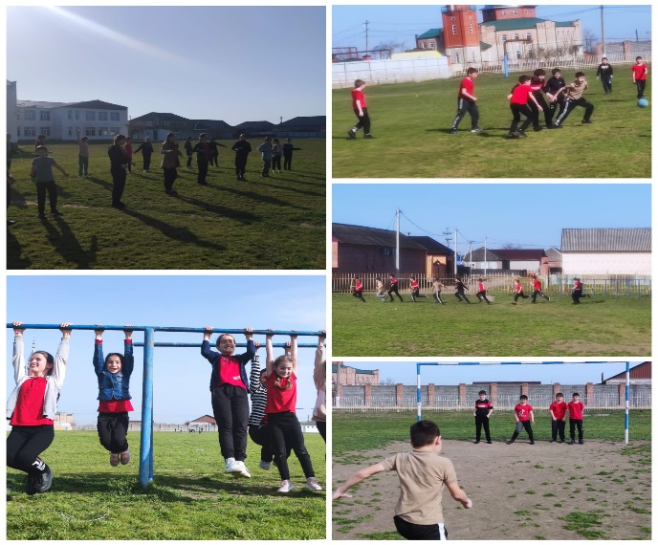 В соответствии с планом воспитательной работы на День Здоровья, направленной на пропаганду здорового образа жизни и вовлечения несовершеннолетних в занятия физической культурой и спортом в МБОУ «СОШ №3 с.п. Гвардейское» проведены следующие мероприятия:

-5 апреля 2023г. проведены спортивные состязания среди 5-7 классов на пропаганду ЗОЖ и формирование негативного отношения к незаконному потреблению наркотических средст.

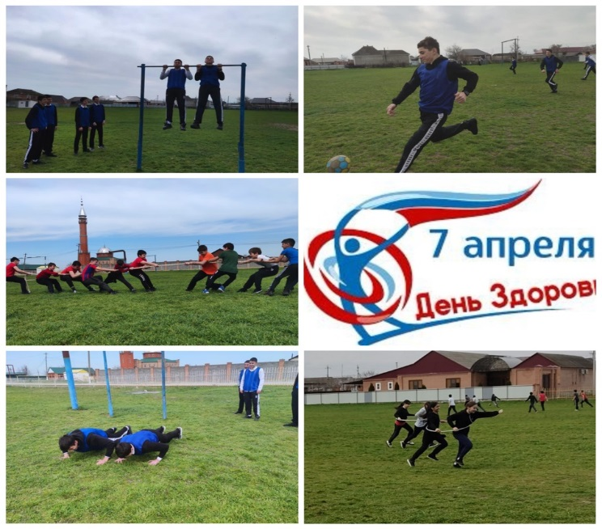

- 7 апреля 2023 г. проведены мероприятия, посвященные «Всемирному дню здоровья».

Для малышей 1-4-х классов это были «Веселые старты», обучающиеся  5-11-х классов состязались по индивидуальным видам спорта (подтягивание, отжимание, эстафета).

Директор школы:_________М.С-А.Раиева